***Záverečné opakovanie***

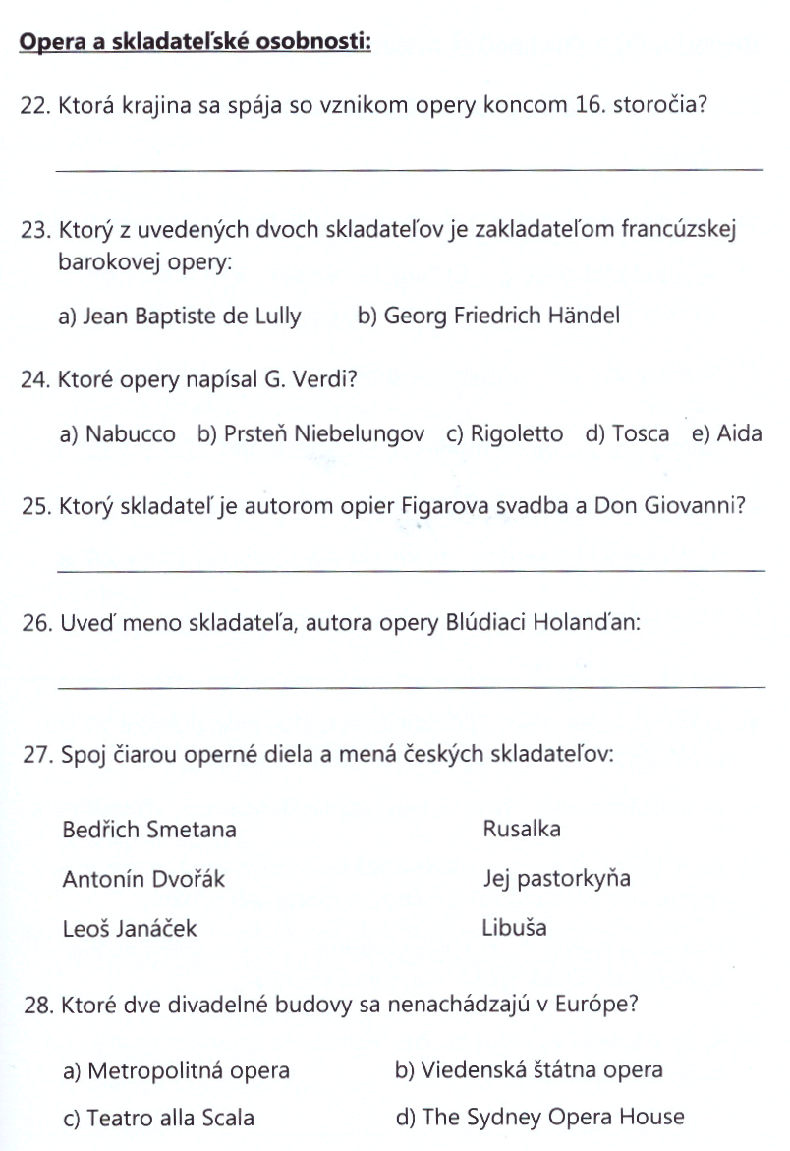

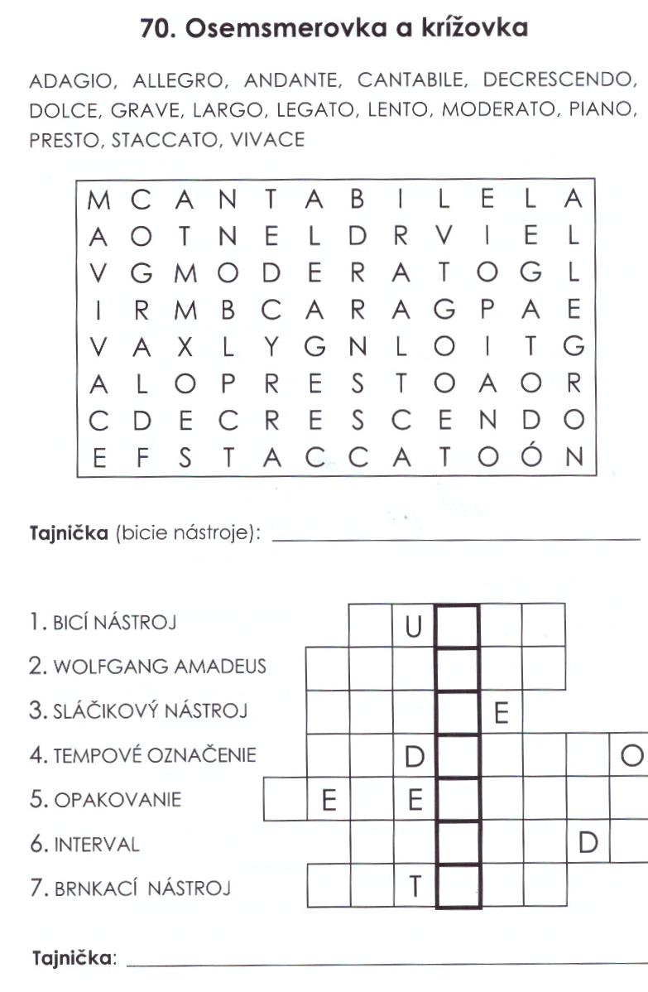

***Vidíme sa v 6. ročníku 😊***